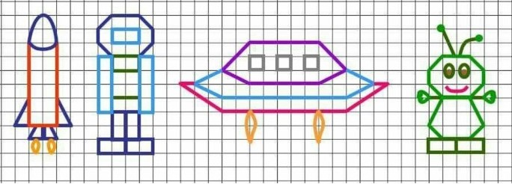
EJERCICIOS DE CALIGRAFÍA PARA LA SEMANA DEL 8 AL 12 NOVIEMBRE
JUEVES
MIÉRCOLES
MARTES
LUNES

